**33.احیای نیترات**

|  |  |  |
| --- | --- | --- |
| **اسم آزمایشگاه:** | {{LabName}} | |
| **اسم سند:** | **دستورالعمل روش انجام و کنترل کیفی آزمایش احیای نیترات** | |
| **کد سند:** | D-003-0047 | |
| **دسته بندی سند:** | دستورالعمل و کنترل کیفی مواد و تست های تشخیصی | |
| **شماره ویرایش:** | {{EditeNumber}} | |
| **تاریخ ویرایش:** | {{EditeNumber}} | |
| **تاریخ بازنگری سند:** | {{ReviewDate}} | |
| **تهیه کننده:** | **تایید کننده:** | **امضاء :** |
| شرکت دارا ویرا آزما  دکتر داریوش شکری | {{ConfirmerOneName}} | {{ConfirmerTwoName}} |

**(1) هدف:**

این آزمایش برای تعیین توانایی یک ارگانیسم در کاهش (احیاء) نیترات به نیتریت استفاده می شود. همه اعضای انتروباکترال نیترات را کاهش می دهند، اما برخی از اعضاء نیتریت را به ترکیبات بیشتر دیگر متابولیزه می کنند.

**(2) اساس آزمایش:**

* متابولیسم بی هوازی به یک گیرنده الکترون غیر از اکسیژن اتمسفر (O2) نیاز دارد. بسیاری از باکتری های گرم منفی از نیترات به عنوان گیرنده نهایی الکترون استفاده می کنند. این ارگانیسم ها نیترات ردوکتاز تولید می کنند که نیترات (NO3) را به نیتریت (NO2) تبدیل می کند و نشان دهنده این است که باکتری می تواند از NO₃ به عنوان گیرنده نهایی الکترون در فرایند تنفس بیهوازی استفاده کند.
* توانایی احیای نیترات (NO₃) و نیتریت (NO₂) یکی از مهمترین ویژگی های بسیاری از میکروارگانیسم ها می باشد. نیتریت در ادامه می تواند به فرآورده های متعدد دیگر نیتروژن از قبیل NH₃، N₂، N₂O، NO با توجه به سیستم آنزیمی موجود در باکتری و شرایط اتمسفری احیاء شود. ارگانیسم های نیترات مثبت دارای توانایی استخراج اکسیژن از نیترات و تبدیل آن به نیتریت و سایر محصولات می باشند.
* تمامی انتروباکتریاسه ها به استثنای بعضی از سویه های پانتوآ آگلومرانس و بعضی از گونه های سراشیا و یرسینیاها، نیترات مثبت می باشند.
* اساس احیای نیترات همچنین در تشخیص جنس هموفیلوس، نایسریا و موراکسلا و مایکوباکتریوم ها مفید است.
* وجود نیتریت را می توان با اضافه کردن دو معرف به نام های آلفا نفتیل آمین و سولفانیلیک اسید مشخص نمود که اسید سولفانیلیک و نیتریت واکنش نشان می دهند و نمک دیازونیوم را تشکیل می دهند. سپس نمک دیازونیوم با آلفا نفتیل آمین ترکیب می شود تا رنگ آزو قرمز و محلول در آب تولید کند. اگر تغییر رنگی رخ ندهد، ارگانیسم نیترات را کاهش نداده یا آن را بهNH3،NO یا N2O2 کاهش نداده است. روی (زینک) در این مرحله اضافه می شود. اگر نیترات باقی بماند، روی ترکیب را به نیتریت کاهش می دهد و واکنش مثبت می شود، که نشان دهنده نتیجه آزمایش منفی است. کاهش نیترات توسط ارگانیسم اگر هیچ تغییر رنگی پس از افزودن روی رخ ندهد، نشان می‌دهد که ارگانیسم نیترات را به یکی از ترکیبات نیتروژن دیگر که قبلاً توضیح داده شد کاهش داده است.
* یک لوله دورهام به دو دلیل در براث قرار داده می شود: (1) برای تشخیص خرابی براث قبل از تلقیح، که با تشکیل گاز در لوله مشخص می شود، و (2) برای شناسایی نیترات زدایی توسط ارگانیسم هایی که از طریق مسیرهای متناوب گاز تولید می کنند. اگر قبل از افزودن نشانگر رنگ در لوله گاز تشکیل شود، نتیجه آزمایش برای احیای نیترات با این روش منفی است.

**(3) ترکیب محیط کشت:**

هضم پانکراس ژلاتین (20 گرم)، KNO3 (2 گرم) در 1000 میلی لیتر آب مقطر.

**(4) تهیه محیط کشت:**

1. میزان مشخص شده بر روی ظرف از پودر محیط کشت را با آب مقطر به حجم رسانده و سپس آن را جوشانده تا کاملاً حل شود (می توان از هات پلیت نیز استفاده نمود).

2. به میزان کافی (۵ میلی‌لیتر) محیط را در لوله های استریل توزیع نمایید.

3. سپس در فشار 15 lbs در دمای 121 درجه سانتی گراد به مدت 15 دقیقه اتوکلاو به انجام می رسد.

**(5) مواد و وسایل مورد نیاز:**

کشت تازه 24 ساعته (براث یا پلیت)، محیط احیای نیترات، آنس یا لوپ، معرف های احیای نیترات.

**(6) روش انجام آزمایش:**

1. نیترات براث را با یک تا دو قطره از کشت براث یا پلیت جوان ارگانیسم مورد آزمایش تلقیح کنید.
2. به مدت 48 ساعت در دمای 35-37 درجه سانتیگراد در هوای محیط انکوبه کنید (برخی ارگانیسم ها ممکن است برای رشد کافی به انکوباسیون طولانی تری نیاز داشته باشند). این کشت ها را 24 ساعت پس از مشاهده رشد آشکار یا حداکثر پس از 7 روز آزمایش کنید.
3. پس از یک دوره انکوباسیون مناسب، کشت نیترات براث را از نظر وجود گاز، احیای نیترات و احیای نیتریت طبق مراحل زیر آزمایش کنید:

a: لوله دورهام معکوس را برای وجود گاز مشاهده کنید که با حباب های داخل آن مشخص شده است.

b: پنج قطره محلول معرف نیترات A (سولفانیلیک اسید) و B (آلفا نفتیل آمین) را اضافه کنید. بعد از حداقل 3 دقیقه لوله را از نظر تشکیل رنگ قرمز بررسی کنید.

c: اگر رنگی ایجاد نشد، مقداری پودر روی اضافه کنید: یک اپلیکاتور چوبی را به پودر روی آغشته کنید و فقط همان مقداری که به چوب چسبنده را به لوله آزمایش که محلول های A و B به آن اضافه شده است منتقل کنید. بعد از حداقل 3 دقیقه لوله را از نظر تشکیل رنگ قرمز بررسی کنید.

**(7) نتایج مورد انتظار:**

آزمایش احیای نیترات برای وجود یا عدم وجود سه محصول متابولیکی: گاز،NO3 و NO2 بررسی می شود. نتایج مورد انتظار را می توان به صورت زیر خلاصه کرد:

|  |  |  |  |  |
| --- | --- | --- | --- | --- |
| واکنش | گاز | رنگ بعد از اضافه کردن محلول A و B | رنگ بعد از اضافه کردن روی | تفسیر |
| NO3 → NO | عدم تولید | قرمز | - | NO3+ و بدون گاز |
| NO3 → NO2 و محصولات نهایی غیر گازی یا جزئی گازی | عدم تولید | قرمز | - | NO3+ و بدون گاز |
| NO3 → NO2 و محصولات نهایی گازی | بله | قرمز | بدون رنگ | NO3+ و گاز |
| NO3 و محصولات نهایی گازی | بله | بدون رنگ | بدون رنگ | NO3+ و NO2+ و گاز |
| NO3 و محصولات نهایی غیرگازی | عدم تولید | بدون رنگ | بدون رنگ | NO3+ و NO2+ و بدون گاز |
| NO3 و بدون واکنش | عدم تولید | بدون رنگ | قرمز | منفی |
| لوله بدون تلقیح | عدم تولید |  |  | لوله بدون تلقیح |

**(8) محدودیت ها و تداخلات:**

احیای نیترات یک آزمایش حمایتی برای شناسایی انتروباکترال ها در سطح جنس است. با این حال، برای شناسایی نهایی، آزمایشات تأییدی بعدی مورد نیاز است.

**(9)** **کنترل کیفی:**

**ظاهر محیط:** یکنواخت و کرمی تا زرد بدون چسبندگی پودر.

**رنگ و شفافیت محیط آماده شده:** کهربایی روشن، مایع شفاف بدون رسوب.

**الگوی رشد ارگانیسم های کنترل کیفی:**

NO3+مثبت، بدون گاز: سالمونلا تیفی موریوم (ATCC 14028)، اشریشیاکلی (ATCC 25922)(شکل A).

NO3+و گاز مثبت: سودوموناس آئروژینوزا (ATCC 17588) (شکل B) و مثبت بعد از افزودن روی (شکل C)**.**

NO3+ و گاز منفی**:** آسینتوباکتر بومانی/کالکواستیکوس (ATCC 19606) (شکل D).

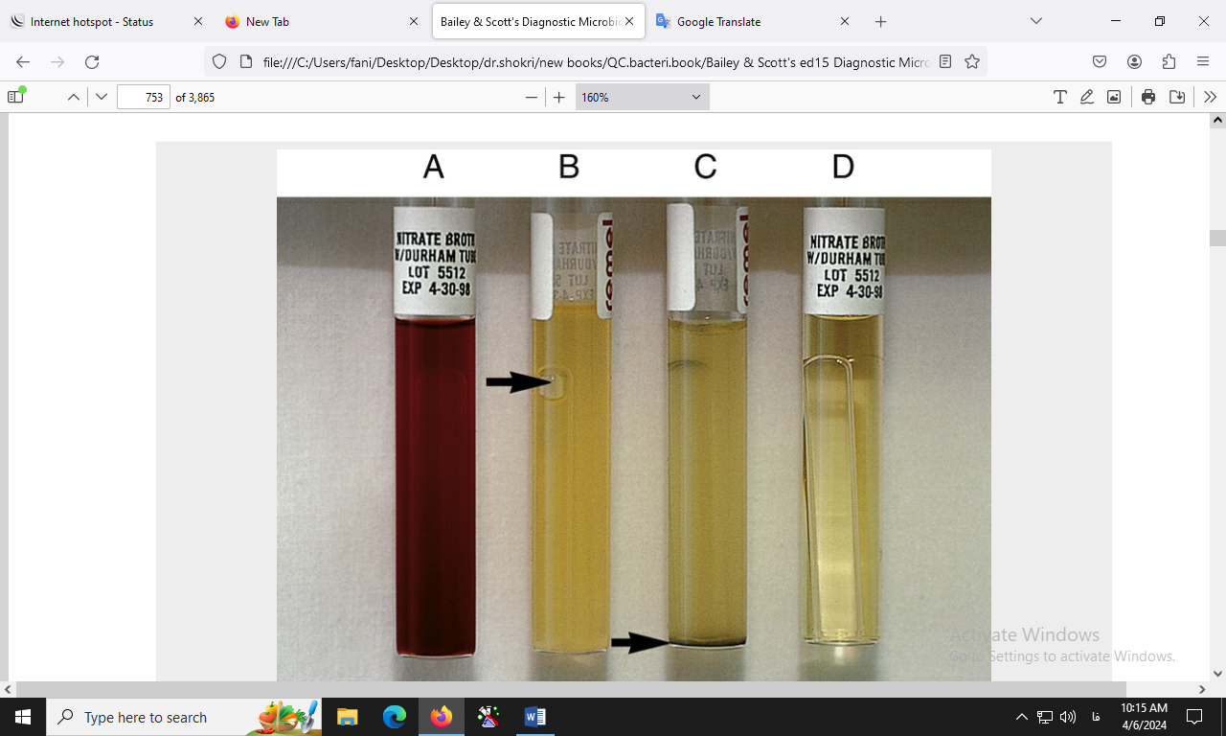

آزمایش احیای نیترات. A: اشریشیاکلی (NO3+مثبت، بدون گاز). ‌B و C: سودوموناس آئروژینوزا (NO3+ و گاز مثبت) (C: بعد از افزودن روی). D: آسینتوباکتر بومانی (NO3+ و گاز منفی).

**(9) منابع**:

1. کتاب آزمایشگاه باکتری شناسی پزشکی. جلد اول: تشخیص. دکتر داریوش شکری و همکاران. انتشارات تیمورزاده نوین و کیا. 1402.

2. محیط هاي کشت آزمایشگاهی (موارد مصرف وکنترل کیفی) به انضمام اطلس رنگی محیط هاي کشت؛ گردآوري و ترجمه مهناز صارمی و محمد علی صارمی؛ آزمایشگاه مرجع سلامت، وزارت بهداشت، درمان و آموزش پزشکی؛ 1387.

3. Koneman، Elmer W، et al. Color Atlas and Text book of Diagnostic Microbiology. *Philedelphia: Lippincott-Raven Publishers. Seventh edition.* 2021.

4. Microbiological culture media; second Edition; 2009; Becton, Dickinson and Company.Approved standard- Third edition document M22-A3. Vol. 24, No. 19; 2006.

5. Tille, Patricia. *Bailey & Scott's diagnostic microbiology-e-book*. Elsevier Health Sciences, fifteenth edition. 2021.